Atelier 06 - Configuration et Administration d’un switch

Table des matières
1 Exercice 1 : mise en place d’une configuration d’un switch 3
2 Mise en place de la configuration d’un routeur 7
2.1 Prérequis 8
2.2 Énoncé 1 : Utilisation du mode "setup" 8
2.3 Énoncé 2 : Configuration du nom 9
2.4 Énoncé 3 : Configuration de l'horloge 9
2.5 Énoncé 4 : Configuration de la bannière 9
2.6 Énoncé 5 : Configuration d'adresses IP 10
2.7 Énoncé 6 : Configuration des mots de passe 10
2.8 Énoncé 7 : Configuration des connexions par terminal 11
2.9 Énoncé 8 : Configuration des connexions par terminal ssh 11
3 Etude de la configuration résiliente d’un routeur 11
4 Réalisation d’un PKA 12

Introduction : Dans ce TP nous allons devoir reproduire une topologie réseau. Par la suite nous devions apporter certaines modifications a c’celle-ci. Pour ce faire nous approfondirons nos connaissances des niveaux d’accès, nous apprendrons également à nous servir du mode de configuration en manipulant les différents types de configurations, nous verrons alors toutes les possibilités qui s’offre à nous.

Exercice 1 : mise en place d’une configuration d’un switch

Voici la topologie initiale à reproduire :

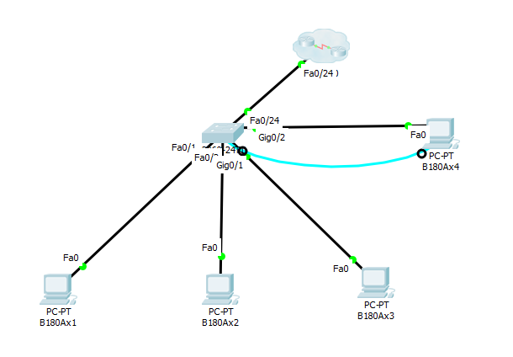

- On considère le switch 2960. Ajouter éventuellement les modules du switch et les différentes cartes réseau nécessaires aux postes, afin d’obtenir la connectivité suivante :
  - les postes 1 et 2 sont connectés à des interfaces Fast Ethernet sur paire torsadée ;
  - les postes 3 et 4 sont connectés à des interfaces Gigabit Ethernet sur paire torsadée ;
  - le poste 4 est le poste qui servira à la configuration en mode console.

- Attribuer les adresses IP aux différents postes. Ceux-là appartiennent au réseau 172.31.0.0/24 ; utiliser pour ce faire la méthode qui vous semble la plus pratique. On réservera les adresses les plus basses de 1 à 9 pour d’éventuels serveurs et les adresses les plus hautes pour les actifs d’interconnexion. On essayera toutefois de coller le plus possible à la réalité et sur la simulation on privilégiera l’utilisation des adresses distribuées à chacun des postes.

- Voici les adresse IP attribué aux 4 postes présents sur le réseau : pour le poste1 : 172.31.0.10 ; poste 2 : 172.31.0.11 ; poste 3 : 172.31.0.12 poste 4 : 172.31.0.13.

- Connecter le poste de configuration au switch via le port série pour le configurer et lancer le terminal. C’est ce dernier qui sera exclusivement utilisé pour configurer le switch, comme dans le monde réel.

- Pour connecter le poste de configuration au switch via le port série il faut sélectionner le branchement suivant :


- Il faut ensuite sélectionner le port suivant sur l’ordinateur :

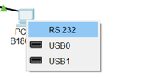

- Et enfin selectionner le port suivant sur le switch :
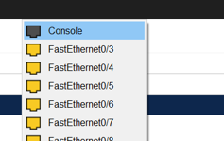

- On obtient alors le resultat suivant :
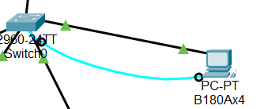

- Afficher la configuration courante ;

- Pour afficher la configuration courante, il faut d’abord passer en mode « enable » :

- Il faut ensuite rentrer la commande « show running-config » :
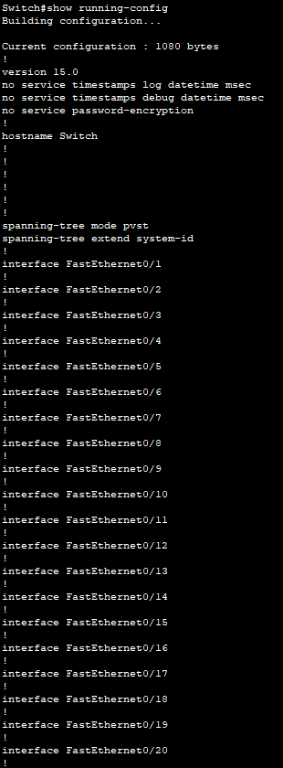
- Cette commande affichera alors tous les ports fastEthernet jusqu’au n° 24 ainsi que les ports gigabits présents (1 et 2) :
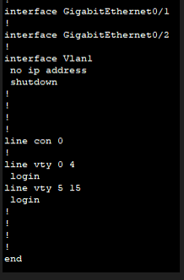

- Afficher la configuration de démarrage ;

- Pour effectuer cette action, on reste en mode « enable », puis on entre la commande « show startup-config » :
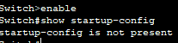

- Quelle est la différence entre les deux configurations ?

- La configuration courante c’est-à-dire c’elle affiché grâce à la commande « show running-config » est c’elle utilisé par le switch. Et la configuration de démarrage, c’est à dire celle-obtenue grâce à la commande « show startup-config » est-elle appliquée l’ors du démarrage, elle est stockée dans la mémoire vive non volatile.

- Afficher les différentes interfaces et examiner comment elles sont nommées (show interfaces) ;

- Pour afficher les différentes interfaces on utilisera la commande suivante, « show interfaces » :
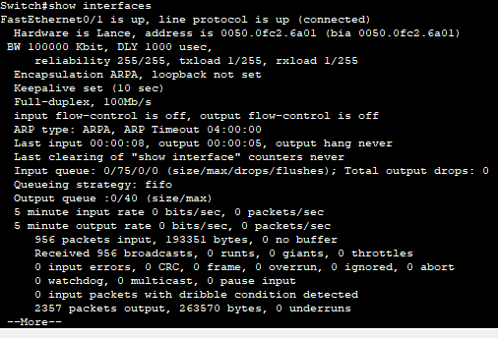

- On remarque alors que cette commande affiche toutes les interfaces. On peut voir ici que les interfaces sont nommées avec deux numéros dans cet exemple c’est 0/1, 0 correspond à la première carte est 1 signifie que c’est la première interface de la première carte.

- Étudier l’interface suivante

Résultat de la commande | interprétation de la ligne
FastEthernet0/1 is up, line protocol is up (connected) | Cette ligne signifie que interface est bien connectée.
Hardware is Lance, address is 0002.163b.a901 (bia 0002.163b.a901) | Cette ligne nous fournis l’adresse MAC du matériel.
BW 100000 Kbit, DLY 1000 usec, | BW signifie bande passante, ici elle est de 100 Mbit. DLY lui signifie le délai de réception entre le switch et l’interface.
reliability 255/255, txload 1/255, rxload 1/255 | Ici on peut voir que le taux de fiabilité est de 255/255, c’est donc fiable a 100%, on remarque la présence d’un échange : envoi et réception caractérisé par txload et rxload qui sont tous les deux de 1/255.
Encapsulation ARPA, loopback not set | Ici on peut voir que le protocole de niveau 2 utilisé est ethernet.
Keepalive set (10 sec) | Cette Ligne correspond au temps de rafraichissement de l’interface ici il est de 10 secondes.
Full-duplex, 100Mb/s | Ici on a des indications sur le type de duplex utilisé (half-duplex & full-duplex) ainsi que la bande passante.
input flow-control is off, output flow-control is off | Cette ligne nous fournis des indication sur le flux d’entré ou de sortie, c’est à dire si il est actif ou non.
ARP type : ARPA, ARP Timeout 04:00:00 | Ici on peut voir que le type d’ARP est ARP ethernet, le timeout correspond à la durée du temps pendant le quell les entrée arp vont rester dans le cash ARP, ici c’est 4 h par défaut.
Last input 00:00:08, output 00:00:05, output hang never | Cette ligne correspond à un routeur qui vein d’etre allumé, elle affichera tous ces echanges ou reception depuis le dernier.
Last clearing of "show interface" counters never | Cela nous indique quand les compteurs de la sortie show interface ont été vidé.
Input queue : 0/75/0/0 (size/max/drops/flushes) ; Total output drops : 0 | Nous indiques le nombre de paquet en attente d’être traité, leur taille maximal.  Drop nous informes sur le nombre d’abandons de paquets  Total outpout drop nous précise combien de paquet ont été envoyé.
Queueing strategy : fifo | La file d’attente est paramétré par défaut sur FIFO, on notera que c’est la valeur par défaut sur les interfaces qui ont une bande passante de 2 Mbps.
Output queue :0/40 (size/max) | Taille de la fille d’attente de sortie affichant le nombre de paquet actuel, avec le nombre maximum qu’elle peut traiter.
5 minute input rate 0 bits/sec, 0 packets/sec | C’est une Moyenne du temps que le paquet mettra à arriver.
5 minute output rate 0 bits/sec, 0 packets/sec | Taux moyen de transmission des paquets.
956 packets input, 193351 bytes, 0 no buffer | Nombre de paquet recus, avec la quantité exprimé en octets.
Received 956 broadcasts, 0 runts, 0 giants, 0 throttles | C’est le nombre de trames diffuse qui ont été recues.
0 input errors, 0 CRC, 0 frame, 0 overrun, 0 ignored, 0 abort | La Valeur de input erros augmentera a chaque fois que l’interface recevra une trames avec une erreur.  Il y a plusieurs catégorie d’erreurs : CRC, FRAME, OVERRUN, IGNORED, ABORT.
0 watchdog, 0 multicast, 0 pause input | C’est la fréquence à laquelle le minuteur de réception du surveilleur a expiré.
0 input packets with dribble condition detected | Le drible bit est un message d’erreur qui indique qu’une trame est légérement trop longue.
2357 packets output, 263570 bytes, 0 underruns | C’est le nombre de paquets envoyé avec la quantité en octets.
0 output errors, 0 collisions, 10 interface resets | Output errors = somme de toutes les erreurs de sortie.  Collisions = nombre de paquets qui ont été retransmis suite à une collision Ethernet.  Interface resets = nombres de fois ou l’interface à été reinitialisé.
0 babbles, 0 late collision, 0 deferred | Babbles = nombre de trames transmise supérieur à 1518 octets.  Late collision = temps qui s’écoule après que l’interface à commencé a transmettre et qu’il y a une collision.
0 lost carrier, 0 no carrier | Lost carrier = nombre de fois ou le porteur à été perdu pendant la transmission.  No carrier = nombre de fois ou le porteur n’était pas présent pendant la transmission.
0 output buffer failures, 0 output buffers swapped out | Output buffer failures = nombre de fois ou un paquets n’a pas été expédié de la file d’attente car en raison d’un manque e mémoire partagé.  Output buffers swapped out = nombre de paquet stocké dans la mémoire principale l’orsque la file d’attente de sortie était pleine.

- Donner le nom Atelier04_(votre_numéro_d_utilisateur) au switch ;

- Pour renommer le switch, on ouvre le terminal de celui-ci et on passe en mode « enable », puis on entre la commande « configuration terminal », suivis de la ligne suivante « hostname … », et voici le résultat :
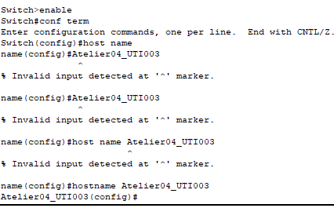

- Attribuer une adresse IP au switch afin de pouvoir le manager avec une interface Web ;

- Pour attribuer une adresse IP au switch on utilise la commande config « config t », on rentre ensuite l’interface, ici c’est là : « interface vlan 1 » et on précise ensuite les adresses IP, puis enfin pour finaliser l’action on utilise la commande « no shutdown » ce qui permet de redémarrer le switch :

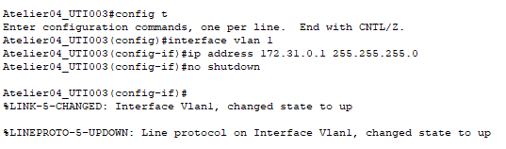

- Faire un ping d’un poste vers le commutateur

- Pour effectuer un ping vers le commutateur, on sélectionne un des ordinateurs et on ouvre son invite de commandes « commandes prompt », on entre ensuite un ping suivis de l’dresse de commutateur :
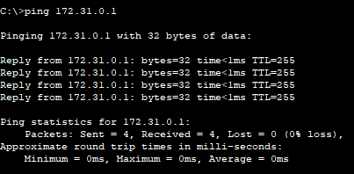

- On peut alors constater que le test de connectivité est concluant.

- Faire que le résultat de la commande précédente soit positif.

Action | résultat

- Recherchez quel outil Web peut être utilisé, installez-le sur le switch réel.

- Un outil pouvant être utilisé sur le switch réelle est putty, c’est un outil multiplateforme, c’est-à-dire pouvant s’exécuter sous différents systèmes d’exploitation.
Il se présente sous forme d’émulateur de terminal, il propose d’ailleurs différentes fonctionnalités tel que la redirection de port (ou de clés public) disponible via des lignes de commandes.
Cet outil permet également de réaliser des connexion par liaisons séries rs-232 ( comme vue précédemment dans la partie 2 connecter le poste de configuration au switch via le port série).

- La configuration de démarrage a-t-elle changé ? Faites le nécessaire afin que cette dernière contienne les modifications réalisées précédemment.

Commande | résultat

- Les performances des switchs sont limités, grâce à la commande « show sdm prefer » donner le nombre maximum d’adresses mac unicast susceptibles d’être gérées, le nombre de groupe IGMP, le nombre de politiques de gestion de la qualité, le nombre de règles de sécurité d’accès.

- Grâce à la commande « show sdm prefer » on peut afficher différents éléments tel que le nombre maximum d’adresses MAC pouvant être gérés : 8000, le nombre de groupe IGMP : 250, le nombre de politique de de gestion de la qualité : 125 , le nombre de règles de sécurité d’accès : 375 .
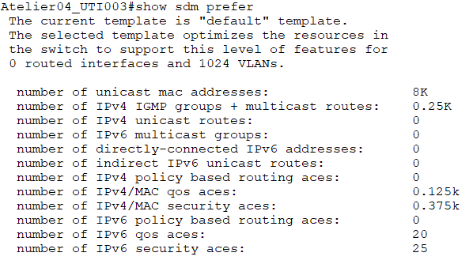

- Définir le mot de passe « enable » : sio180_e ;

- Pour définir un mot de passe, il faut d’abord passer en mode enable, puis passer en mode configuration terminal « conf term », maintenant, il faut entrer « enable password … » :
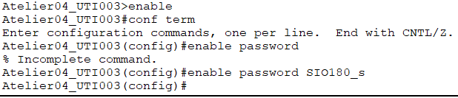

- Revenir en mode utilisateur ;

- Maintenant pour vérifier la bonne exécution de l’étape ci-dessus, il faut revenir en mode utilisateur en entrant deux fois « exit ».

- Passer en mode privilège et vérifier que le mot de passe a été demandé ;

- Il faut ensuite revenir en mode privilégié « enable », et on voie ici que nous avons besoins du password pour finaliser cette action :
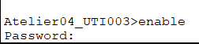

- Définir un mot de passe au choix secret (vous pouvez spécifier un mot de passe au choix, mais différent du mot de passe enable), on choisira sio180_s ;

- Il faut repasser en mode enable, puis en configuration terminal, et enfin entrer la commande « enable secret … » :

- Revenir en mode utilisateur ;

- Encore une fois pour tester la bonne exécution de l’étape ci-dessus, on repasse en mode utilisateur.

- Passer en mode privilège, lequel des mots de passe est demandé ?

- Puis on repasse en mode privilégié (enable), On peut voir qu’à nouveau un mot de passe nous ai demandé, en entrant SIO180-s, on passe en mode privilégié :
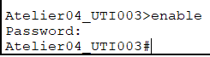

- On peut en concure que le mot de passe demandé est le secret (le mot de passe crypté).

- Afficher la configuration courante. Que remarquez-vous (du point de vue de l’affichage des mots de passe d’accès : en clair ou cryptés) ;

- Après avoir entré la commande « show running-config », voici le résultat :
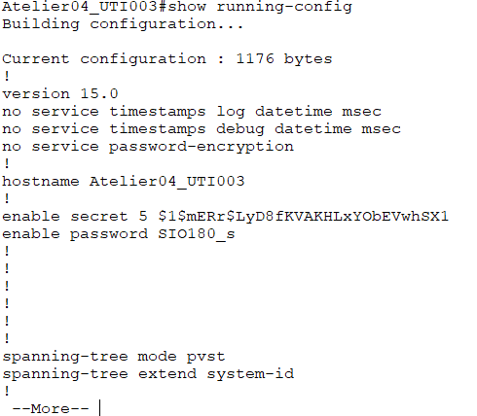

- On peu voir ici que les deux mot de passe que nous avons configuré s’affiche, cependant l’un est crypté => le secret, et l’autre ne l’est pas => le password.

- Enregistrer la configuration courante dans la configuration de démarrage ;

- La commande permettant d’effectuer cette action est la suivante : « copy running-config startup-config », et voici le résultat qui confirme la bonne exécution de celle-ci :
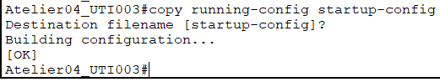

- Quitter la configuration, éteindre le switch et le redémarrer ;

- Pour quitter la configuration on tape exit, puis pour redémarrer le switch on utilise la commande « reload » que nous avons trouvé grâce a cette chouette documentation Cisco !!
Voici le résultat :
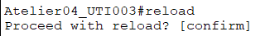
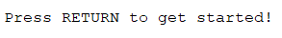

- Une fois que le redémarrage du switch est correctement effectué, nous pouvons maintenant vérifier que les paramètres configurés sont encore valides.

- Vérifier que les paramètres configurés sont encore valides.

- On remarque que quand je souhaite passer en mode enable, le mot de passe m’est toujours demandé :
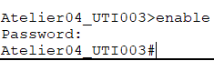
- Les parmetres de configuration ont donc été enregistré.

- Définir les mots de passe d’accès via console : azerty ;

- Pour définir un mot de passe dans la console, on entre « line console 0 », puis ensuite « password … » et voici le résultat :
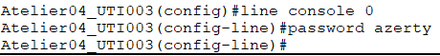

- Définir les mots de passe d’accès via terminal virtuel qsdfg ;

- On recommence la même opération mais avec cette fois la commande « Line vty 0 4 », suivis de « password … » :
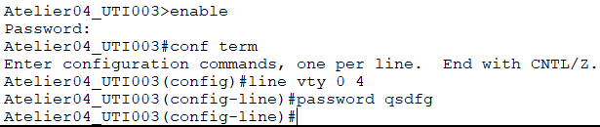

- Connectez-vous à travers le terminal virtuel, vérifier que le mot de passe est demandé ;

- Pour me connecter j’utilise le pc4 et je lance l’application « telnet /ssh client » je bascule sur telnet puis je rentre l’adresse IP du switch, et j’arrive à la phase d’identification :
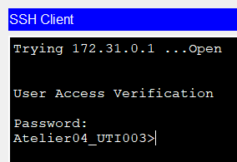

- Crypter l’affichage des mots de passe ;

- Pour crypter l’affichage des mots de passe, on utilise la commande « services password-encryption » :

- Afficher la configuration courante et vérifier que les mots de passe sont affichés cryptés ;

- Pour vérifier que l’affichage des mots de passe est bien crypté, on utilise la commande « show running-config » :
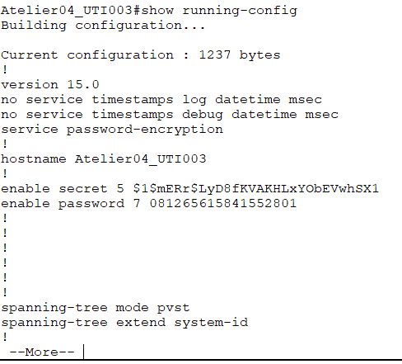

- On peut voir ici que l’affichage crypté des mots de passe est une reussite.

- Sauvegarder la configuration courante dans celle du démarrage ;

- Pour effectuer cette opération, la commande à utiliser est « copy running-config startup-config » :
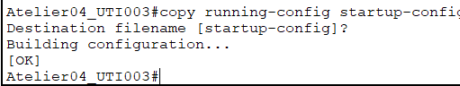

- À partir du poste 4, connectez-vous au switch via le terminal Telnet. Vérifier que le mot de passe est demandé ;

- Ici on peut voir que le mot de passe est toujours demandé :
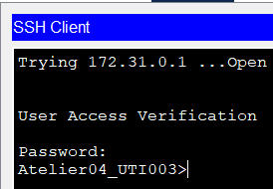

- Afficher la table des adresses mac du switch ;

- La commande permettant d’afficher toutes les adresses MAC que le switch a mémorisé est : « show mac-address-table », voici le résultat :
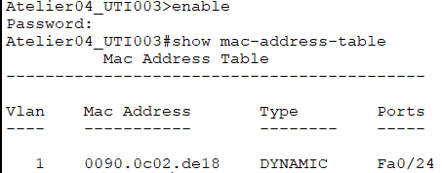

- Effacer la table des adresses mac ;

- Mais si à contrario on souhaite effacer la table des adresses MAC, voici la commande à utiliser : « clear mac-address-table dynamic» :

- Faites un ping depuis le poste 1 vers le poste 4. Afficher la table des adresses mac du switch. Qu’est-ce que vous remarquez, déduire comment se fait l’apprentissage de la table des adresses mac au niveau du switch ;

- Ici en réalisant un ping du PC1 vers le PC2 :
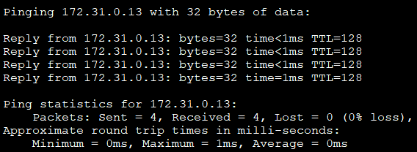

- Puis en re ouvrant la table des adresse mac enregistré par le switch, on remarque un changement :
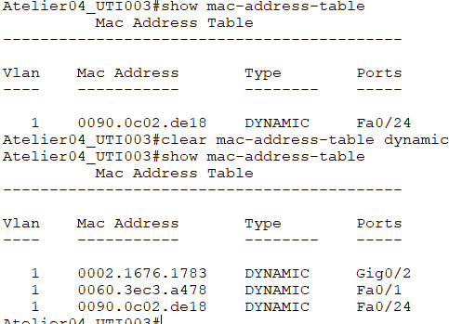

- On peut voir que de nouvelles adresses MAC est apparue dans la table. On peut alors en déduire que pour que le dialogue puisse se faire entre les machines, il faut passer par le switch, celui-ci recueille les informations tel que l’adresse physique le type ou bien les ports.
C’est ainsi que l’apprentissage de la table des adresses MAC se fait.

- Afficher la table arp. Quelle est la différence entre cette table et la table MAC ;

- La commande permettant d’afficher la table arp est « show arp » :
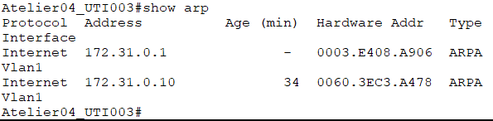

- Ici on remarque que les adresses IP sont visibles contrairement à la table des adresse MAC.

Mise en place de la configuration d’un routeur

Prérequis

- Le mode "setup" se lance automatiquement lorsque la NVRAM ne contient aucun fichier de configuration.

- Cette affirmation est vraie.

- La plupart des commandes basiques se font en mode utilisateur.

- Cette affirmation est fausse.

- La commande copy running-config startup-config permet de sauvegarder la configuration d'un routeur.
- Cette affirmation est fausse.

- Après configuration du nom du routeur à l'aide du mode setup, il est impossible de le changer.

- Cette affirmation est fausse.

- Il est possible de lancer le mode "setup" grâce à la commande setup saisie en mode privilégié.

- Cette affirmation est vraie.

- La configuration de l'horloge n'a pas d'importance.

- Cette affirmation est fausse.

- Après suppression de l'IOS, il est impossible d'en installer un autre.

- Cette affirmation est fausse.

- Le protocole CDP donne des informations sur les modèles de routeur.

- Cette affirmation est fausse.

- Il est impossible de changer le mot de passe d'un routeur sur lequel on n'a plus le mot de passe de connexion.

- Cette affirmation est vraie.

- Il est possible d'installer n'importe quel IOS sur n'importe quel routeur.
- Cette affirmation est fausse.

- Suite à une mauvaise configuration d'un routeur, il est possible de récupérer une configuration correcte à partir d'une sauvegarde.

- Cette affirmation est vraie.

- La sauvegarde des fichiers de configuration se fait sous un format propriétaire.

- Cette affirmation est vraie.

Énoncé 1 : Utilisation du mode "setup"

Ajouter un routeur à votre configuration, le configurer à partir du PC, B180Ax4

Configurer le routeur à l'aide du mode "setup" :

Le routeur porte le nom de PTR_Site 1.
- L'interface Ethernet ou FastEthernet du routeur doit être activée et configurée avec l'adresse IP 172.31.0.254/24.
- Aucun protocole de routage ne doit être configuré.
- Le protocole SNMP ne doit pas être configuré.
- Le mot de passe pour le mode privilégié est "password" et celui du protocole Telnet "cisco".
Pour tester la configuration, depuis le poste client, effectuez un ping sur l'adresse IP 172.31.0.254.

- Pour rendre la configuration du routeur par le PC4 possible, il faut utiliser un câble console que l’on va brancher sur le portRS232 du poste, et branché sur le switch sur le port console :
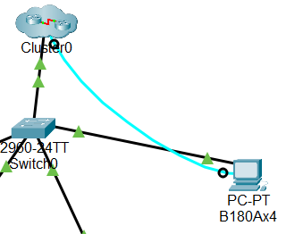

- Une fois cette action realisé, on utilise la commande « hostname ptr_site1 » et voici le résultat :
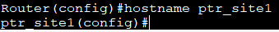

- Il faut maintenant attribuer une addresse au routeur, pour cela on entre l’interface ici je choisis l’interface fastethernet 0 : « interface FasteEthernet0/0 », une fois cette action je passe en mode config-if, il faut maintenant que j’entre les IP que je souhaite attribuer : « IP address 172.31.0.254/24 255.255.255.0 ».
- La derniére étape consiste a redemarer le routeur : « no shutdown » voici le resultat :

- Il faut maintenant etablir un mot de passe pour le mode privilégié, pour cela je passe en mode « enable » puis en mode configuration « conf term » puis je saisie la commande suivante : « enable password password », voici le resultat :
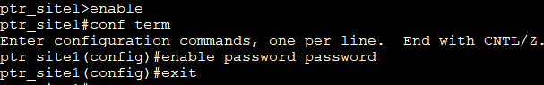
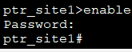

- Pour établir un mot de passe sur le protocol telnet il faut rester en mode enable puis passer en mode configuration, il faut maintenat preciser la ligne virtuelle « line vty 015 » ensuite on entre le mot de passe : « username uti003 password cisco » :

- Pour verifier que la configuration est opperationel on peut maintenant effectuer un test de conectivité avec un ping :
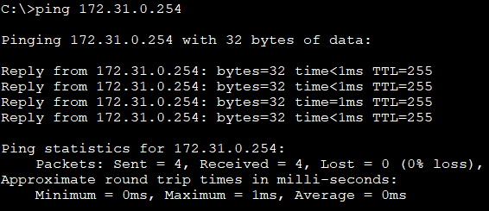

- On a maintenant la confirmation que la configuration est correcte.

Énoncé 2 : Configuration du nom

Travail à faire :

Renommez le routeur pour qu'il porte le nom "r0_Ville_(vovtre_numero_d_utilisateur)"
Lignes de commandes de la manipulation

- Pour renommer le routeur on utilise la commande hostname :
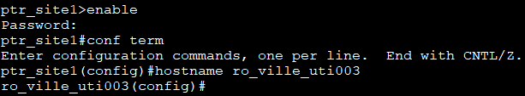

Énoncé 3 : Configuration de l'horloge

Travail à faire :

Procédez à la configuration de l'horloge du routeur sans serveur NTP, puis avec un serveur NTP (avec ou sans serveur, la commande sera prise en compte).

- Pour la configuration de l’horloge on utilise ma commande « clock set » et voici le résultat :
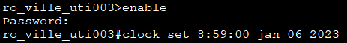
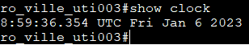

Énoncé 4 : Configuration de la bannière

Travail à faire :

Procéder à la configuration de la bannière du routeur en indiquant le message suivant : "Accès au routeur restreint aux utilisateurs autorisés".

- Pour la configuration de la bannière, voici les étapes à suivre :
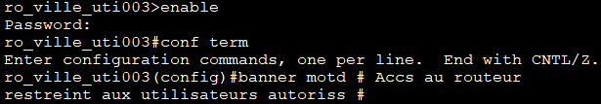

- Pour verifier que la configuration de la banniére à été effectué correctement, on sort du mode enable et voici le resultat :
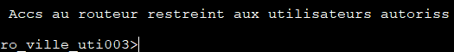

Énoncé 5 : Configuration d'adresses IP

Travail à faire :

Procéder aux configurations suivantes :
- Changer l'adresse IP de l'interface Internet de votre routeur, en lui donnant l’adresse du PC fixe sur lequel vous travaillez.

- Ici j’ai attribué l’adresse IP du PC4 au switch, voici le résultat :

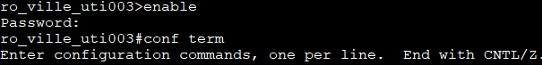
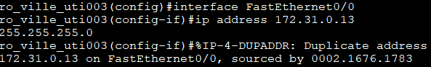

- On peut alors constater que l’adresse à été dupliquer et deposer sur l’interface précisé => FastEthernet 0/0.

- Tester la nouvelle adresse à l'aide de la commande ping depuis l'ordinateur.

- En effectuant le ping, on remarque que celui-ci échoue :

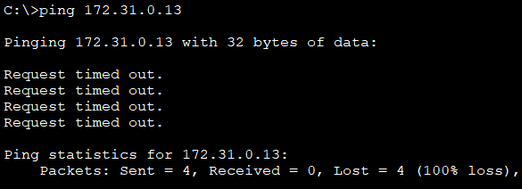
- C’est tous a fait normal car en regardant dans la configuration IP du poste on remarque que l’IP a été enlevée donc la commande ping ne peut pas fonctionner :

- Vérifier la configuration sur le routeur à l'aide des commandes show running-config et show IP interface.

- En utilisant la commande « show runnig-config » on remarque que celle-ci affiche globalement la configuration courante du routeur, c’est à dire => l’espace qu’elle occupe (726 bytes), la version (12.4), le service utilisé (password-encryption), le nom d’hôtes (ro_ville_uti003), le mot de passe du mode enable, le nome d’utilisateur (UTI003) ainsi que toutes les interfaces disponibles ce qui comprend l’interface que nous avons utilisé pour attribué l’ip (fastethernet 0/0) avec l’IP (172.31.0.13) la bannière :
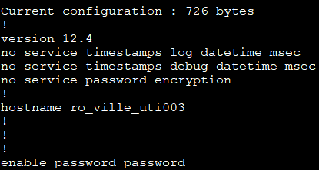
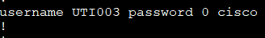
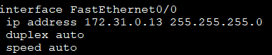

- Puis avec la commande « show IP interface » on a directement la configuration IP du routeur avec l’interface utilisé pour la connexion, l’IP et l’adresse broadcast :
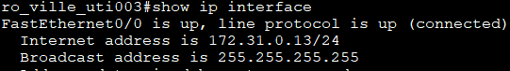

- En conclusion pour verifier la configuration IP du routeur la commande « show IP interface était largement suffisante.

- Vérifiez en utilisant la console, puis une connexion Telnet que le message apparaît correctement.

- On peut voir que le message s’affiche correctement :

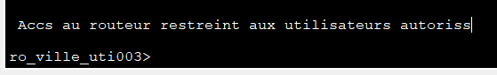

Énoncé 6 : Configuration des mots de passe

Travail à faire :

Procédez aux configurations suivantes :

- Changer les mots de passe console, privilégié et terminal du routeur.

- Pour changer le mot de passe console, il faut d’abord préciser la ligne « line console 0 », on écrit maintenant password accompagné du mot de passe que l’ont souhaite définir, et enfin on entre login puis exit pour sortir du mode de configuration :
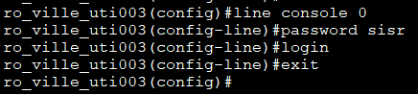

- Il nous faut maintenant changé le mot de passe privilégié, pour cela on entre « enable password » avec le mot de passe que l’ont souhaite définir :

- Et enfin maintenant nous devons changer le mot de passe terminal du routeur, pour cela, on précise la ligne « line vty 04 » puis ensuite entrer password avec le mot de passe a définir ici le mdp demandé est « cisco », puis on saisie login et exit pour sortir du mode de configuration :
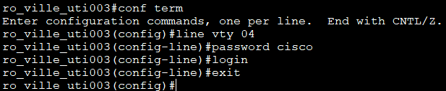

- Afin de s’assurer du bon fonctionnement de nos action, il faut maintenant vérifier que tous les mots de passe ont bien été initialisé, pour cela on se sert de la commande show running-config :
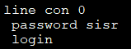
- Le mot de passe console est operationnel.

- Le mot e passe du mode enable à bien été changé en « mdp change ».

- Le mot de passe terminal a bien été définis :
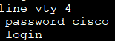

Énoncé 7 : Configuration des connexions par terminal

Travail à faire :

Procédez aux configurations suivantes :
- Activer les options de fermeture de connexion automatique.
- Activer l'option qui permet d'avoir les messages de de bug sur la connexion Telnet.
- Mettre en place une bannière précisant le message : "Accès restreint".

Énoncé 8 : Configuration des connexions par terminal ssh

Travail à faire :

Procédez aux configurations suivantes :

- Mettre en place SSH.

- Pour mettre ne place le SSH, il faut d’abord passer en mode configuration global, ensuite on saisit la commande « IP domain-name cisco.com » puis saisir « crypto key generate rsa », on peut voir alors qu’on nous demande de saisir une valeur qui correspond à la taille de la clé, sa taille minimum doit être de 768 bits, mais avec quelque recherche, on apprend que la valeur conseillée est de 1024. Une fois cette action terminée, il reste à saisir la commande suivante : « IP ssh version 2 », « line vty 0 4 », « transport input ssh », « login local », « exit » et voilà le résultat :
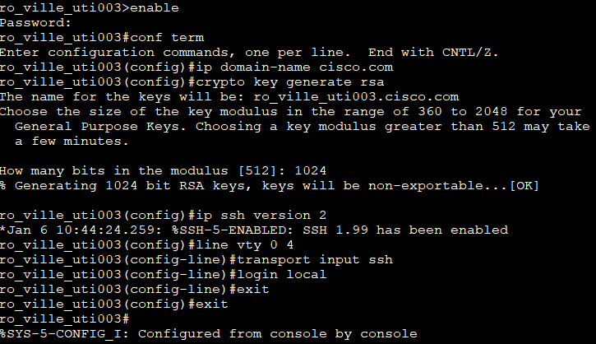

Etude de la configuration résiliente d’un routeur

Vous étudierez le fichier PKA suivant : Bloc1_sem1-TP06_activite3_Router_and_Switch_Resilience.pka ainsi que la source suivante : https://www.cisco.com/c/en/us/td/docs/ios-xml/ios/sec_usr_cfg/configuration/15-mt/sec-usr-cfg-15-mt-book/sec-resil-config.html

En quoi consiste la configuration résiliente d’un routeur

- La configuration résiliente d’un routeur et une façon de sécuriser celui-ci, en effet cette méthode permet de conserver une copie de la configuration en cours d’exécution sur celui-ci. Cela permet donc de prévenir de certaines attaques malveillantes contre le routeur comme effacer le contenue du stockage persistant (NVRAM).

Quelles-sont les principales commandes utilisables et leur rôle ?

- Pour la configuration résiliente des éléments présent sur une topologie réseau, il y a différentes commandes que l’on utilise régulièrement voici un tableau les résumant :

Show secure bootset | Affiche l’état de la configuration de résilience.
Configure replace | Remplace la configuration en cours d’exécution par la configuration archivée.
Secure boot-config | Permet de supprimer la config résiliente existante et la relancer pour pouvoir la mettre à jour.
Copy run start | Permet de sauvegarder la configuration en cours une fois la restauration terminée.
enable | Passer en mode privilégié.
End | Quitter le mode privilégié.
reload | Passer en mode moniteur ROM.
Configure terminal | Passer en mode de configuration global.
Secure boot-image | Activer la résilience de l’image cisco IOS.
no | Refuser d’entrer dans une session de configuration interactive en mode de configuration.

Réalisation d’un PKA

Utiliser le fichier : Bloc1_sem1-TP06_activite2_routeurs.pka

- En ouvrant le fichier PKA, on peut constater que celui-ci nous demande de paramétrer l’IP du PC3 et L’IP de la passerelle qui correspond à celle du routeur R1. Pour cela, il faut se rendre dans l’onglet IP configuration du poste et entrer les adresses demandées car la topologie n’a pas de serveur DHCP (donc attribution des IP manuel) :
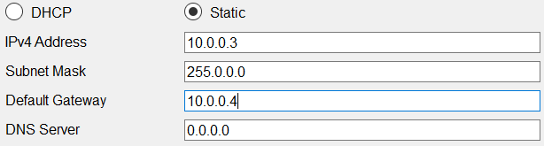

- Il nous faut maintenat interconnecter les deux routeurs à l’aide du choix de connexion automatique symboliser par un eclaire :

- Voici donc le resultat de la connexion :
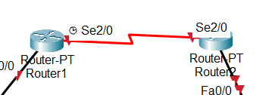

- On remarque que pour le moment le dialogue entre les deux est impossible, c’est tout a fait normal, car il faut paramétré les ports série avec une vitesse d’échanges de 128.000 bits/s, pour réaliser cette action, il faut conàfigurer l’interface serial2/0 sur les deux routeurs :

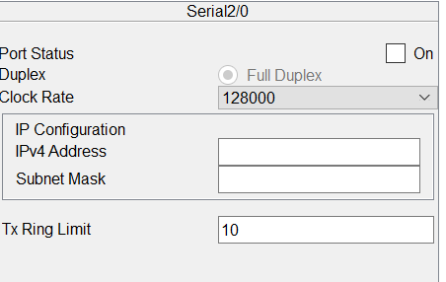

- Et pour permettre l’échange activer les ports des routeurs :
Routeur1 :
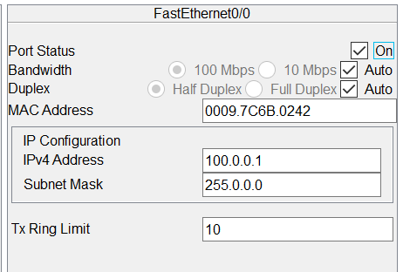

Routeur2 :
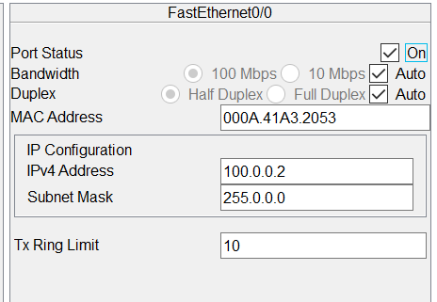

- Et enfin maintenant, il faut activer le routage RIP sur le routeur 2 et ajouter le reseau demandé :
Routeur 1 :
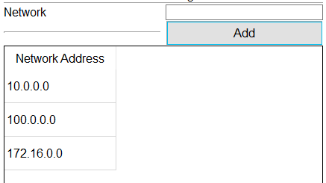

Routeur 2 :

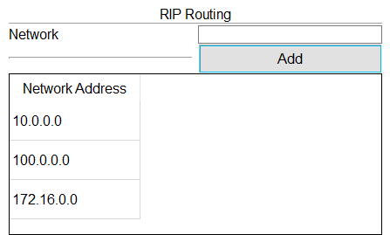

- Maintenant il ne reste plus qu’a activer le routage statique sur le routeur 1 :
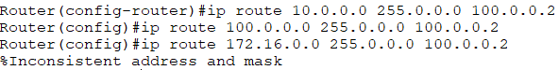

Conclusion : Suite à la réalisation de la topologie réseau au début de ce TP, nous avons pue apprendre à créer et à maitriser un nouvel élément : le cluster, celui que nous avons créé est composé d’un routeur et d’un switch, cette combinaison nous a permis de nous offrir une plus grande plage de connectique. Grâce à nos nouvelles connaissances sur les modes de configurations, nous avons pu découvrir qu’il est possible de configurer une interface, c’est à dire d’attribuer des mots de passe pour les différents niveaux d’accès, manipuler les table MAC et ARP, ou encore attribuer une adresse IP.

- Sources :

- Etude configuration résiliente => https://www.cisco.com/c/en/us/td/docs/ios-xml/ios/sec_usr_cfg/configuration/15-sy/sec-usr-cfg-15-sy-book/sec-resil-config.pdf

- Commandes de configuration résiliente => https://packetlife.net/blog/2010/oct/18/ios-resilient-configuration/

